成绩

南京工程学院

通信与人工智能学院、集成电路学院

实训报告

题 目 电力变压器状态预测系统设计
周 次 第一周
专 业 人工智能
班 级 人工智能221
学 生 姓 名 彭 鑫
学 号 208221220
指 导 教 师 杨 帆
时 间 2025/9/7

摘要
本周完成了ETT数据集时间序列分析项目的第一阶段工作，主要包括数据预处理与探索性分析（EDA）。通过对ETTh1、ETTh2、ETTm1、ETTm2四个数据集的深入分析，完成了数据清洗、特征缩放、相关性分析和时序特性研究，为下一阶段的模型构建奠定了坚实基础。

1.本周存在的问题 4
1.1项目前期准备工作 4
1.2数据预处理工作 4
1.3探索性数据分析（EDA） 4
1.4周期性模式识别 6
1.5特征关系可视化 6
1.6数据输出与文档整理 7
2.本周存在的问题 7
2.1技术问题 7
2.2分析深度问题 8
3.下周的工作计划 8
3.1模型设计与实现 8
3.2特征工程优化 8
3.3模型评估体系 8
3.4代码重构与文档 9

1.本周存在的问题

1.1项目前期准备工作
1.1.1 项目环境搭建，创建了名为ETD-Env的Conda虚拟环境，安装了pandas、numpy、matplotlib、seaborn、scikit-learn、scipy、statsmodels等必要的数据科学库。

1.1.2 数据集获取与了解，从ETDataset官方仓库下载了ETT数据集，包含ETTh1.csv、ETTh2.csv、ETTm1.csv、ETTm2.csv四个数据文件，初步了解了数据集的背景和字段含义。

1.1.3 项目目录结构设计，建立了规范的项目文件夹结构，包括notebooks、outputs/cleaned、outputs/figures等目录。

1.2数据预处理工作
完成了对四个ETDataset的全面数据预处理工作：

1.2.1 缺失值处理：对数据集进行了缺失值检测，发现数据完整性较好，无明显缺失值问题。

1.2.2 异常值检测与处理：采用统计方法识别异常值，实施了两种处理策略：截尾处理（Winsorizing）和异常行删除，默认采用截尾处理方式以保持数据完整性。

1.2.3 特征缩放：实现了StandardScaler和MinMaxScaler两种缩放方法，根据数据特性选择合适的缩放策略，确保各特征在相同量级上进行分析。

1.3探索性数据分析（EDA）
深入开展了多维度的探索性数据分析：
1.3.1 相关性分析：通过热力图(如图1)分析各特征间的相关关系，发现HUFL、HULL、MUFL、MULL之间存在强正相关性（相关系数>0.8），而OT与LUFL、LULL呈现负相关关系（相关系数约-0.3至-0.5）。
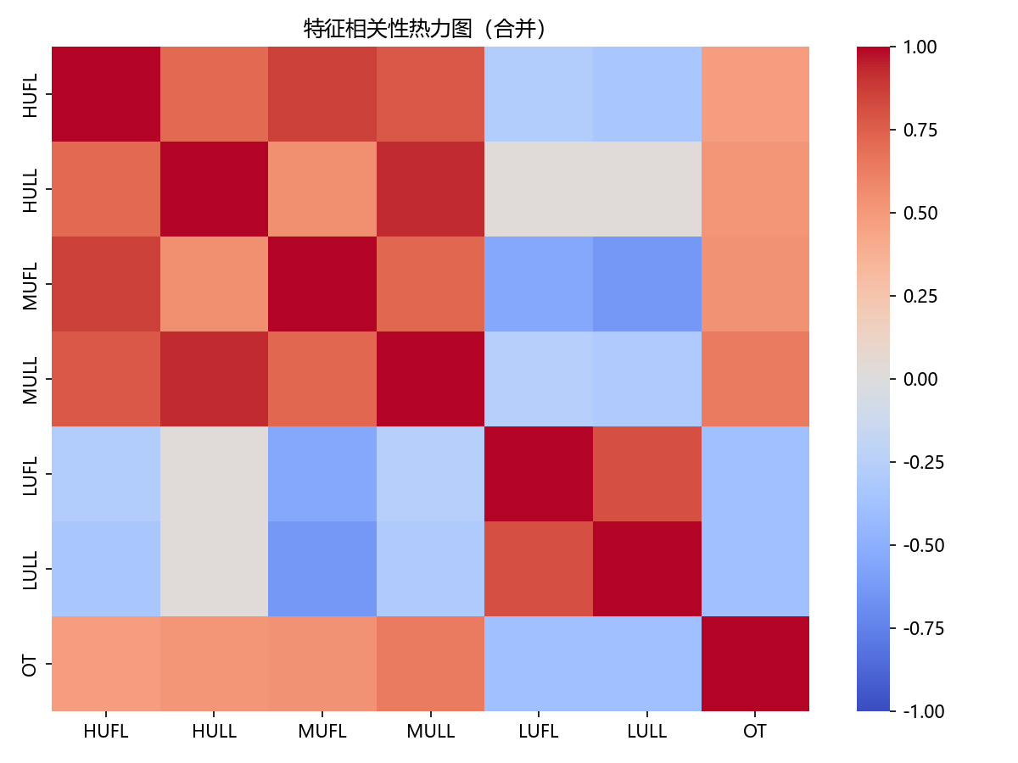
图 1 特征相关热力图

1.3.2 时序特性分析：
- 对OT进行ACF/PACF（如图2）分析，发现明显的自相关性和周期性特征
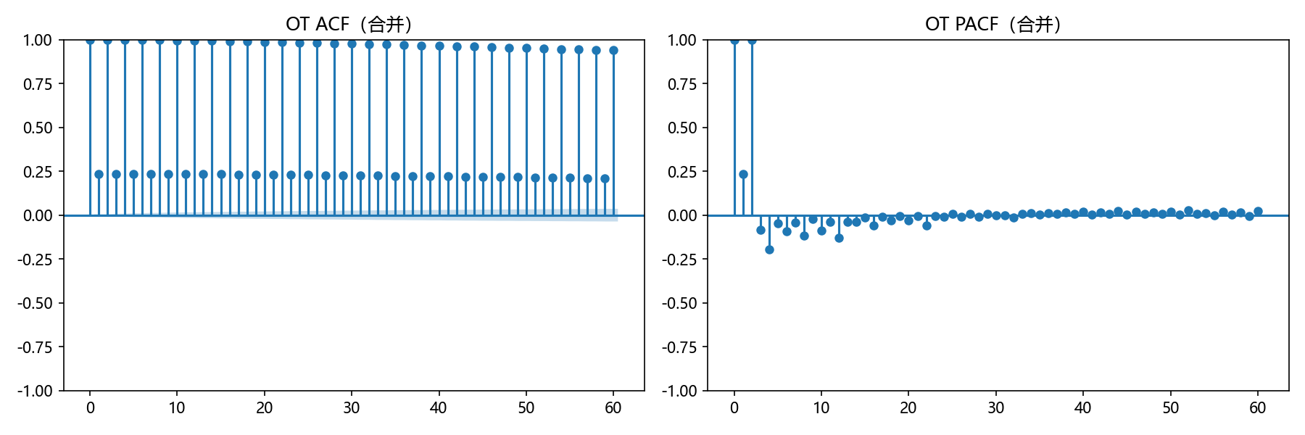
图 2 时序分析图
- ACF显示强烈的周期性衰减模式，表明时间序列具有长期依赖性
- PACF在滞后1阶后快速衰减，适合AR(1)建模

1.3.3 分布特性分析：通过箱线图和直方图（如图3）分析OT的统计分布，发现其呈现近似正态分布，峰值集中在10-20区间，存在少量异常值。
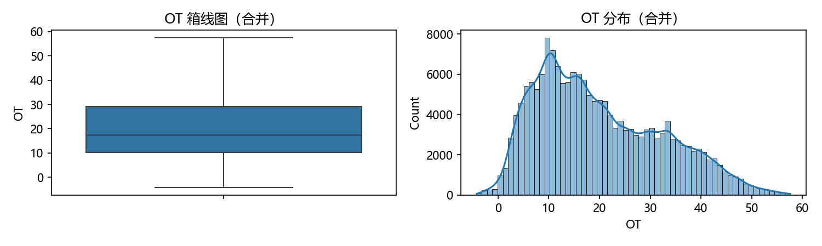
图 3 箱线图与直方图

1.4周期性模式识别
1.4.1 日周期性分析：通过按小时平均分析（如图4），发现OT具有明显的日周期模式，凌晨5-6点达到最低值（约17.5），下午15点左右达到峰值（约23.3），符合电力系统负荷变化规律。
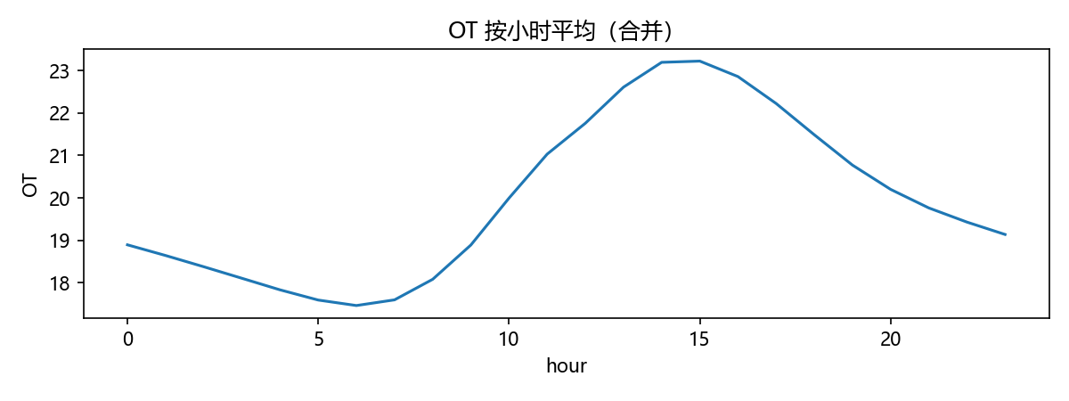
图 4 小时平均分布图

1.4.2 长期趋势分析：时序概览图（如图5）显示2016-2018年间存在季节性变化和长期趋势，为季节性建模提供依据。
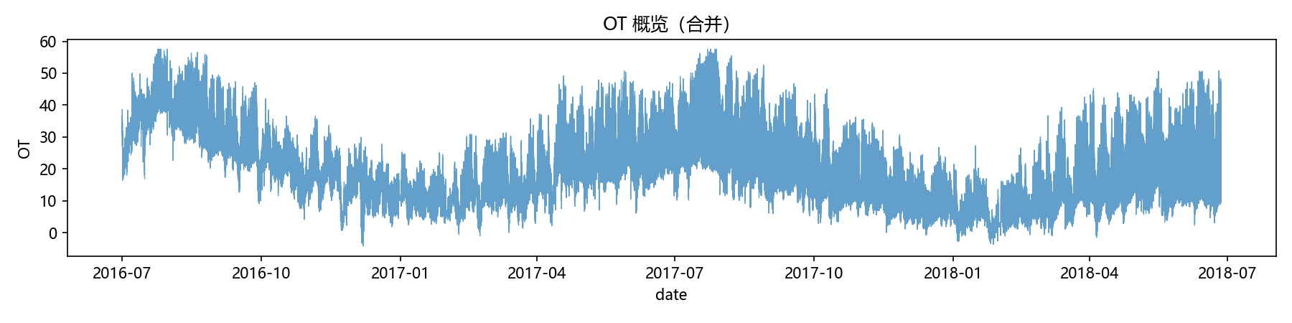
图 5 时序概览图

1.5特征关系可视化
1.5.1 散点图分析：
绘制OT与各负荷指标的散点图(如图6)，揭示了不同特征与目标变量间的关系模式：
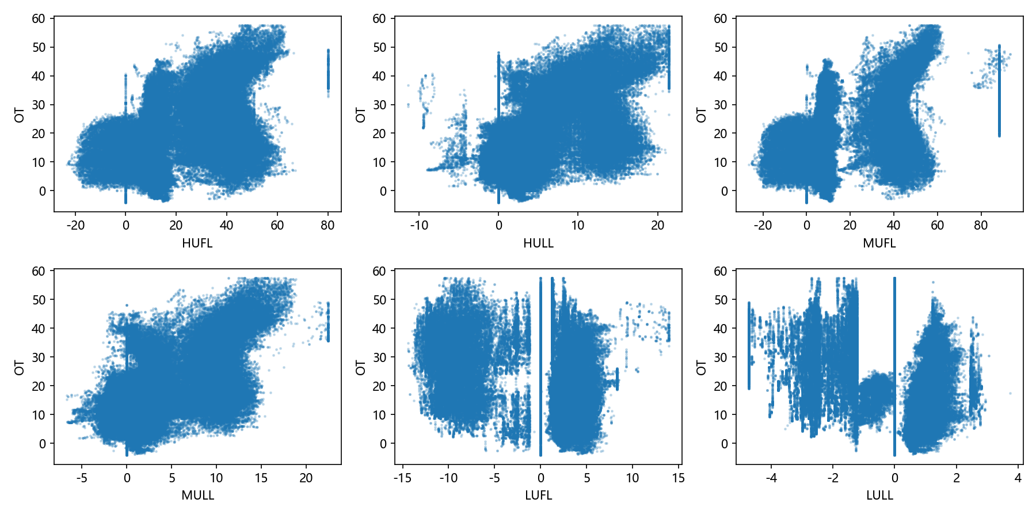
图 6 散点图
- HUFL、HULL、MUFL与OT呈现较强的正线性关系
- LUFL、LULL与OT的关系呈现复杂的非线性特征，存在多个聚类区域

1.6数据输出与文档整理
1.6.1 数据文件输出：生成了清洗后的数据文件（_clean.csv）和缩放后的数据文件（_scaled.csv），为后续建模提供标准化输入。
1.6.2 可视化图表：生成了包括相关性热力图、ACF/PACF图、分布图、周期性分析图、散点图等在内的完整可视化分析结果。

2.本周存在的问题

2.1技术问题
2.1.1 非线性关系处理：LUFL和LULL与OT之间存在复杂的非线性关系，简单的线性分析无法完全揭示其规律，需要在后续建模中考虑非线性变换方法。
2.1.2 季节性特征提取：虽然发现了明显的周期性模式，但对于多层次周期性（日、周、月、季）的量化分析还需进一步深化。

2.2分析深度问题
2.2.1 异常值成因分析：识别出异常值但未深入分析其产生原因，可能影响对数据质量的准确判断。
2.2.2 特征工程不够充分：当前主要进行了基础的缩放处理，缺乏基于领域知识的高级特征构建。

3.下周的工作计划

3.1模型设计与实现
3.1.1 基准模型构建：实现传统时间序列模型（ARIMA、SARIMA）作为基准，验证数据的可预测性。

3.1.2 机器学习模型：开发基于机器学习的预测模型，包括随机森林、支持向量机、梯度提升等算法。

3.1.3 深度学习模型：设计并实现LSTM、GRU等循环神经网络模型，充分利用时序数据的长期依赖特性。

3.2特征工程优化
3.2.1 时间特征构建：基于周期性分析结果，构建小时、日、周、月等多层次时间特征。
3.2.2 滞后特征创建：根据ACF/PACF分析结果，创建合适的滞后特征以捕获自相关性。
3.2.3 非线性变换：针对LUFL、LULL等特征的非线性关系，尝试多项式变换、对数变换等方法。

3.3模型评估体系
3.3.1 评估指标设计：建立包括MAE、RMSE、MAPE等多维度评估指标体系。
3.3.2 交叉验证策略：设计适合时间序列的交叉验证方法，避免数据泄漏问题。
3.3.3 可视化评估：开发预测结果的可视化展示系统，直观评估模型性能。

3.4代码重构与文档
3.4.1 模块化重构：将分析代码重构为可复用的Python模块，提高代码质量。
3.4.2 自动化流程：建立从数据预处理到模型训练的自动化工作流。
3.4.3 技术文档：完善技术文档，为项目后续阶段和成果展示做准备。

